5-2-1學校建構包容與健康的氛圍
臺南市北門區錦湖國小 111學年度推動健康促進計畫成果照片
時間 | 112.03.31 | 參與人數 | 39
地點 | 本校餐廳 | 活動名稱 | 兒童節慶祝活動
活動說明 | 透過健康促進社區微馬和烹飪及手作活動彰顯師生與同學情誼，達成友善校園目標。
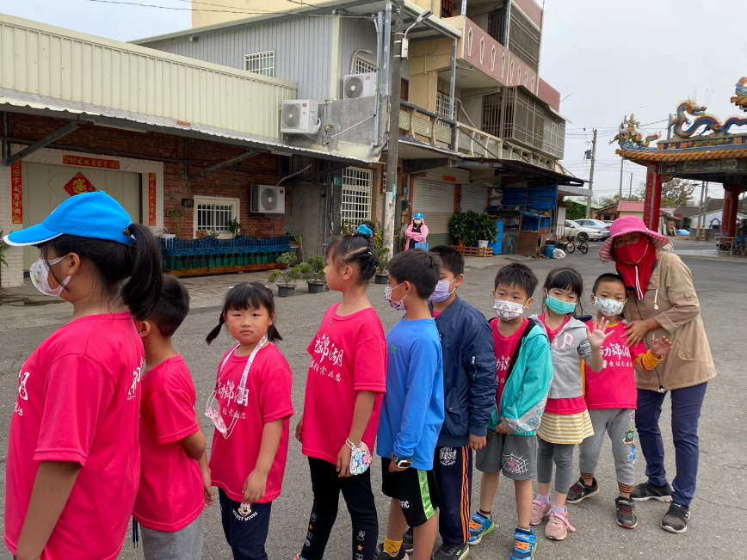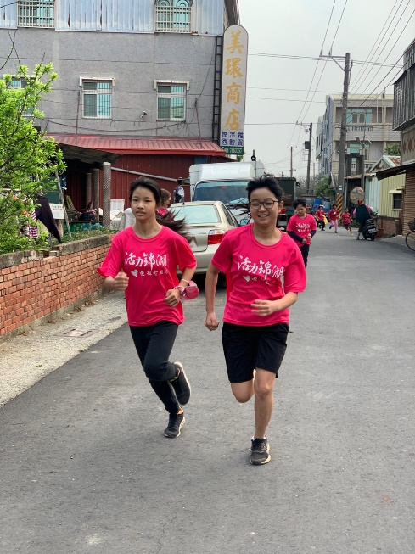
照片1.說明:舉辦社區微型馬拉松
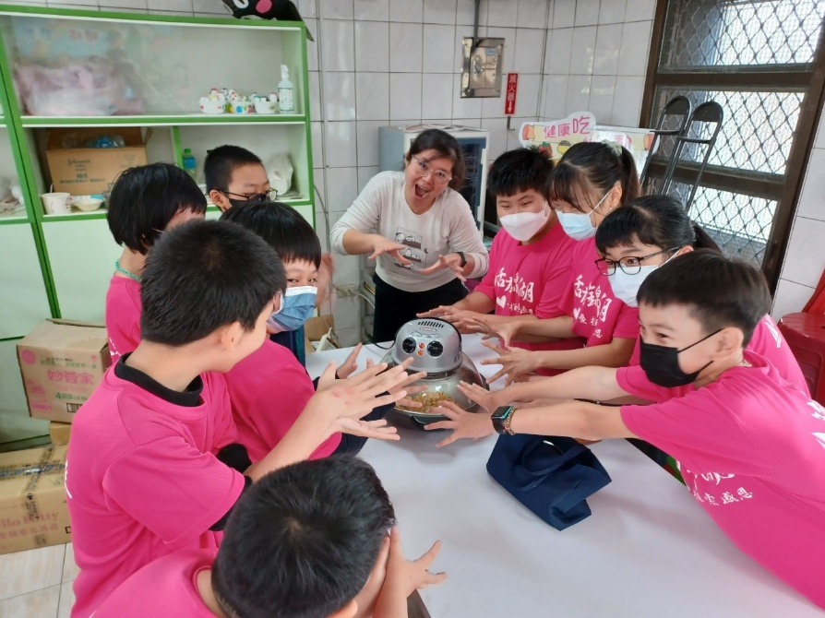
照片2.說明:師生一起手作爆米花
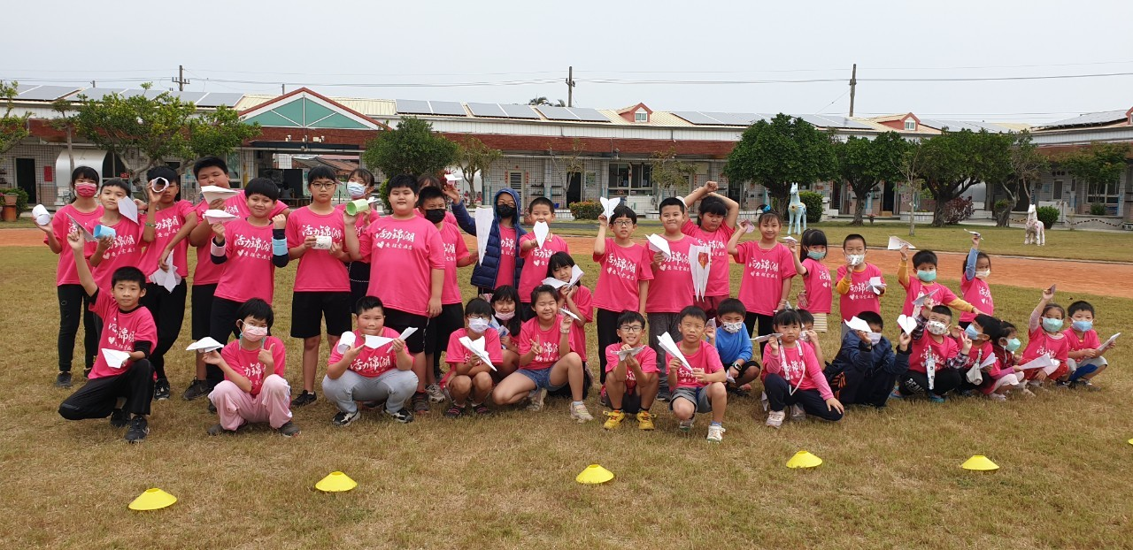
照片3.說明:錦湖國小第一屆飛行競賽

臺南市北門區錦湖國小 111學年度推動健康促進計畫成果照片
時間 | 112.02.13 | 參與人數 | 39
地點 | 視聽教室 | 活動名稱 | 友善校園宣導
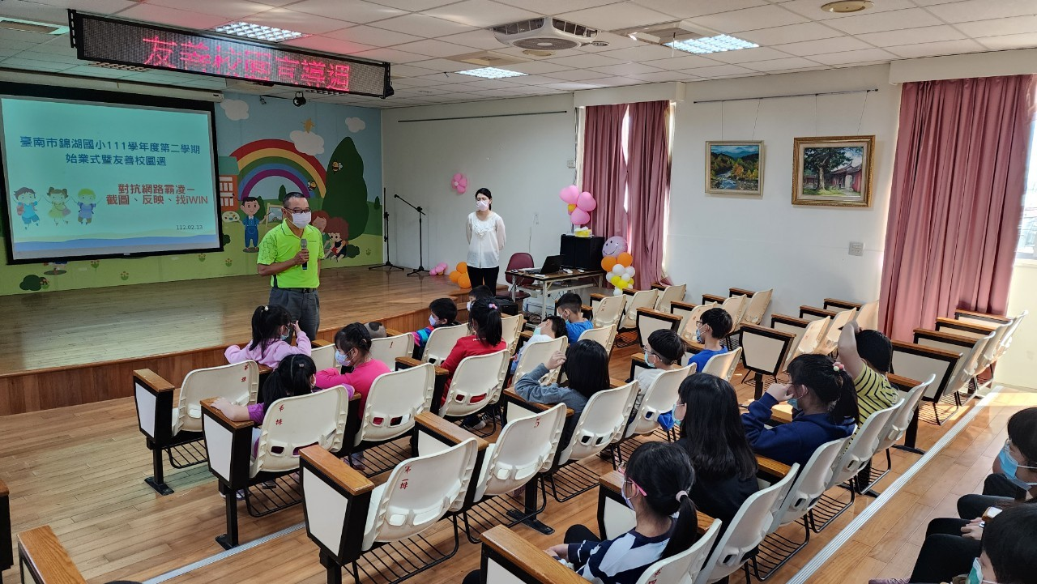
照片1.說明:校長主持友善校園宣導
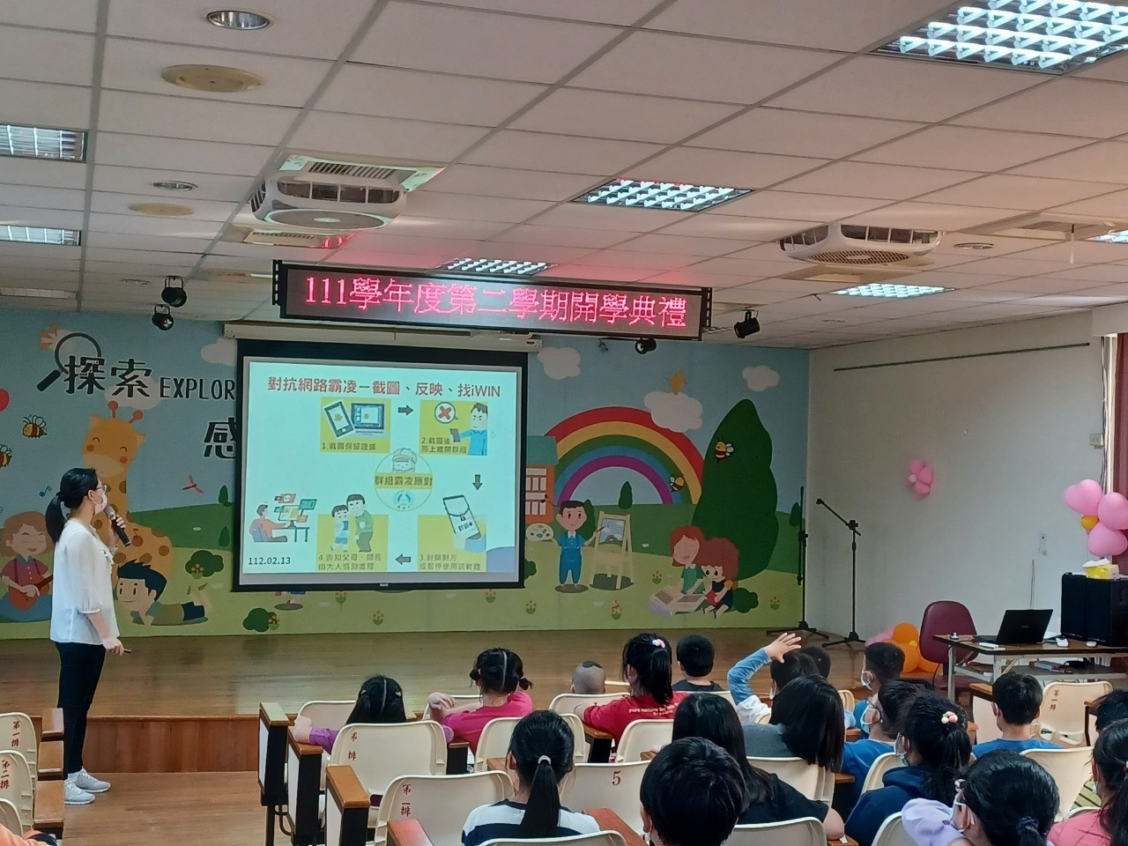
照片2.說明:數位發展快速，宣導網路霸凌預防

臺南市北門區錦湖國小 111學年度推動健康促進計畫成果照片
時間 | 112.02.13 | 參與人數 | 39
地點 | 視聽教室 | 活動名稱 | 性平宣講
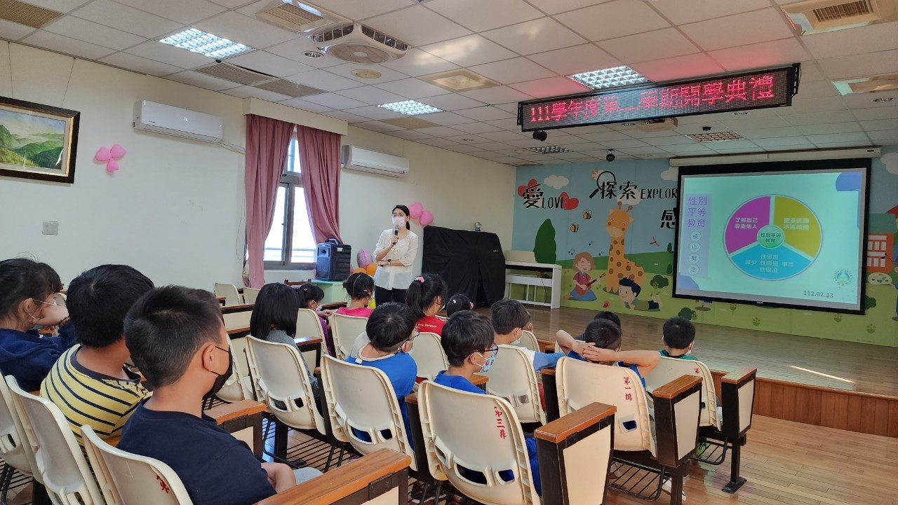
照片1.說明:性別平等宣導
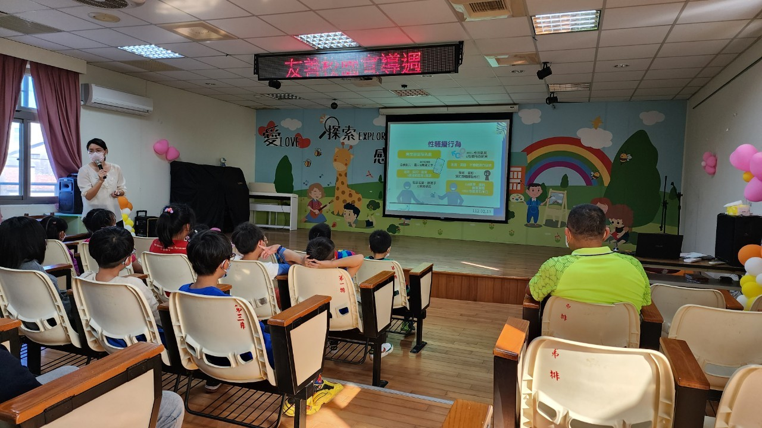
照片2.說明: 性別平等宣導

臺南市北門區錦湖國小111學年度學生輔導工作計畫

壹、依據：
1、學生輔導法第八條。
2、103年12月1日南市教安(一)字第1031114775號函及104年6月4日南市教安(一)字第1040540126號函
3.本校111學年度重大行事活動
貳、目的：
為促進與維護學生身心健康及全人發展，藉由系統性的規劃方式，加強輔導工作的落實；並期透過各項方案的實施，強化學校人員的輔導理念，以建構零體罰的校園文化，期許建立多元開放的平等校園、營造尊重人權的法治校園、體現生命價值的安全校園、創造普世價值的學習環境而達成建置發展性輔導、介入性輔導及處遇性輔導之三級輔導體制，以健全學生輔導工作。
參、整體實施策略：
一、 建構和諧關懷的溫馨校園
1.持續推動學生輔導新體制。
2.強化中輟學生輔導與選替性教育措施。
3.加強學校實施認輔制度及輔導網絡運作。
4.鼓勵學校規劃人際安全創意空間。
5.鼓勵學校教師交互支援教學及教育活動。
二、 建立多元開放的平等校園
1.持續推動性別平等教育。
2.研訂各種弱勢族群學生教育輔導及學習措施。
3.強化弱勢跨國婚姻子女輔導與選替性教育。
4.研訂社區志工、退休教師、專業人才參與輔助弱勢學生辦法。
5.整合社會資源輔助弱勢學生學習。
三、 營造尊重人權的法治校園
1.持續推動人權教育。
2.推動沒有體罰校園運動。
3.倡導校園禮貌禮儀教育。
4.加強校園品德教育。
5.強化公民意識。
四、 體現生命價值的安全校園
1.持續推動生命教育。
2.推動永續校園計畫。
3.落實校園建築安全與健康環境檢查工作。
4.強化危機處理小組與輔導網絡運作。
5.推動師生參與生命體驗營活動。
五、 創造普世價值的學習環境
1.每年教學課程納入四小時性別平等教育。
2.每年教學課程納入四小時人權教育。
3.每年教學課程納入四小時生命教育。
肆、工作內容
項目 | 辦理事項 | 執行單位
一  工作執行小組行政運作 | 一、成立學生輔導工作委員會，定期召開會議，研議討論年度配合工作計畫及學校年度重要措施。  二、不定期檢視校內輔導工作之執行及執行概況，進行檢討。  三、三、配合實施友善校園工作評鑑。 | 執行小組
二  執行學生輔導新體制 | 一、將本方案納入校務計畫中周延規劃。  二、二、學校透過行政及專業督導，伙伴學習及研討觀摩機制持續深化方案之推動。  二、三、學校透過行政及專業督導，伙伴學習及研討觀摩機制持續深化方案之推動。  四、落實教師輔導學生之職責，並加強學校本位的研習與進修機制。  五、研擬教師專業評鑑與教學視導之實施。  六、推動認輔制度。  七、協助建構輔導網路相關工作。  八、成立校園危機處理小組。 | 教導處  總務處
三  增進輔導專業知能在職教育 | 一、調查全校教職員具輔導專業背景及已參與輔導專業知能在職教育研習經驗之人數。  二、鼓勵教師申請輔導相關科系或學分班進修。  三、配合教育行政機關計畫，派員參加各類輔導有關學術活動。  四、鼓勵參加輔導工作傳承座談活動及輔導人員業務研習。 | 教導處
四  關懷中輟學生 | 一、鼓勵學校教師、退休老師、社工、心理等專業人員或輔導志工參與認輔。  二、結合大專校院輔導相關系所或民間團體專業資源，推動補救教學  三、依法落實中輟通報系統。  四、不得以任何理由拒絕學生復學，對於中輟復學生，應加強輔導措施，避免再輟。  五、配合中介教育措施成立中輟復學生鑑定安置輔導小組。 | 教導處
五  落實性別平等教育 | 一、設性別平等教育委員會，推動性別平等教育，訂定學校性  侵害或性騷擾防治規定，並加強宣導。  二、建立性侵害或性騷擾事件危機處理模式、輔導轉介流程及通報申訴制度。  三、繪製校園危險地圖，建立安全與無性別偏見之校園空間。  四、適時辦理校園人身安全教育研討活動，以確保性別人身安全。  五、加強推動兒童及少年保護、家庭暴力及性侵害防治工作。  六、辦理家庭暴力目睹兒童及少年之輔導工作。  七、結合社區及教育行政機關資源，加強宣導家庭暴力及性侵害事件之通報防治教育觀念。 | 教導處  總務處
六  辦理親師合作教育活動 | 一、擬訂全校親職教育輔導活動年度計畫。  二、有效運用或轉知所屬縣市編訂之親職教育手冊。  三、辦理親師合作相關活動。 | 教導處
七  推動生命教育 | 一、加強生命教育觀念之宣導，辦理教師進修活動及學生宣導活動，並鼓勵學校讀書會選讀生命教育相關書籍。  二、增進生命教育之課程與教學發展，以不增加課程之生活體驗為原則，提供學生生活化的生命教育。  三、鼓勵教師依實際需要，研發生命教育相關教材教法，配合十二年國教課程及各學科，進行融入式之教學。  四、建置學生憂鬱及自我傷害預防與處理機制。 | 教導處
八  學習、生涯  輔導工作 | 一、運用及強化十二年國教輔導課程。  二、鼓勵教師參與學習輔導研習。 | 教導室
九  推動學校人權、法治及品德教育 | 一、辦理四小時人權教育研習，以提升教師人權理念。  二、落實依教師法由各校校務會議訂定之「學校教師輔導與管教學生辦法」、研議學生操行成績之改進方向，並發揮師生申訴制度功能。  三、檢討改善學校校規及生活管理之相關規定，提出保障師生權益之相關具體作法，以達成建立友善校園環境為目標。  四、依據「教育部人權教育實施方案」之內涵，持續加強宣導並落實各項措施，以協助學校規劃推動人權教育。  五、依「民主法治教育工作指標暨檢核表」所列工作要項自我檢視，以瞭解民主法治教育內涵並規劃周延之計畫。  六、建立校內榮譽制度，積極輔導學生進德修業；將學生修身及行為教育納入學校固定時段中實施，以落實於學校生活中。 | 教導處
伍、預期成效：
一、落實人權法治及品德教育，減少校園暴力事件發生率。
二、建構優質校園文化，使學校全體教職員生感受到溫馨和諧的校園氣氛。
三、建立學校資源互聯網絡，特殊個案危機處理機制充分發揮。
四、落實輔導三級預防機制，降低學生嚴重偏差行為發生率。
五、所有教師具有輔導與管教之理念，徹底執行校園零體罰之教育政策。
陸、本計畫由校長核可後實施，修正時亦同。

錦湖國小友善校園輔導工作計畫
輔導工作委員會組織成員
職稱 | 姓名 | 執掌業務 | 備註
主任委員 | 周志強 | 綜理各項業務 | 校長
委員兼執行秘書 | 王瑞興 | 掌控輔導和教學訓導相關計畫進度相關計畫進度 | 教導主任
委員 | 鄭琬尹 | 執行學生生活教育相關工作 | 學務組長
委員 | 黃俊富 | 執行事務支援事項 | 總務主任
委員 | 楊曉潔 | 執行學生輔導相關工作 | 兼輔教師
委員 | 張簡素貞 | 執行學生輔導相關工作 | 兼輔教師
委員 | 周雅雲 | 執行學生教學相關業務 | 教師代表
委員 | 許靜宜 | 執行心理衛生輔導相關業務 | 護理師
委員 | 郭政献 | 協助相關業務之執行 | 家長代表

